Лабораторная работа № 6
4
Решение системы линейных алгебраических уравнений Ax = b методом Гаусса и методом простой итерации.
Варианты заданий:
№ варианта | Задание |  | a | c | d
1 | 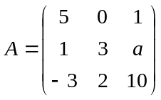 | 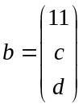 | -1 | 4 | 6
2 |  |  | -2 | 2 | 6
3 |  |  | -3 | 2 | 3
4 |  |  | 0 | 4 | 3
5 |  |  | -5 | 12 | 6
6 |  |  | -6 | 4 | 18
7 | 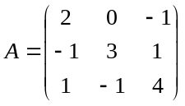 | 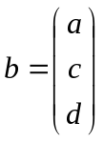 | -3 | 2 | 3
8 |  |  | -1 | 1 | 1
9 |  |  | 4 | -3 | 4
10 |  |  | -2 | 5 | 2
11 |  |  | -5 | 2 | 5
12 |  |  | -7 | 3 | 7
13 | 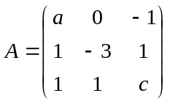 | 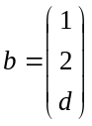 | 2 | 3 | 4
14 |  |  | 3 | 4 | 5
15 |  |  | 4 | 5 | 6
16 |  |  | 5 | 6 | 7
17 |  |  | 6 | 7 | 8
18 |  |  | 7 | 8 | 9
19 | 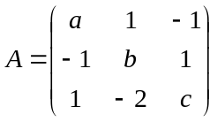 | 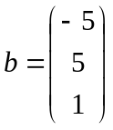 | 10 | 8 | 9
20 |  |  | 9 | 7 | 8
21 |  |  | 8 | 6 | 7
22 |  |  | 7 | 5 | 6
23 |  |  | 6 | 4 | 5
24 |  |  | 5 | 3 | 4
25 |  |  | 4 | 2 | 3
26 |  |  | 3 | 1 | 2
27 |  |  | 11 | 9 | 10
28 |  |  | 12 | 10 | 11
29 |  |  | 13 | 11 | 12
30 |  |  | 14 | 12 | 13
Пример решения системы линейных алгебраических уравнений с использованием Mathcad.
5
Метод Гаусса.
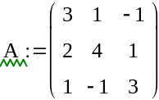
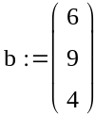
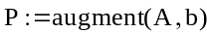
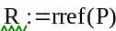
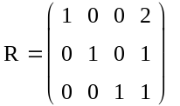
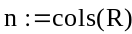
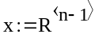

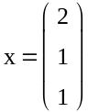

Метод простой итерации
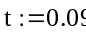
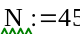
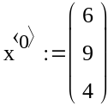

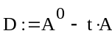
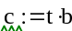

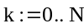
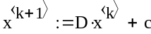

6
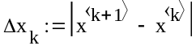

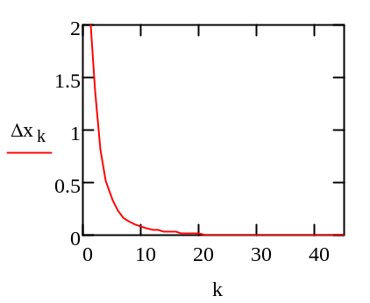

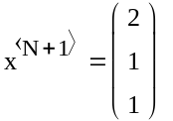

Лабораторная работа № 7
Решение системы нелинейных уравнений 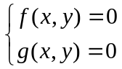 методом простой итерации.
Варианты заданий:
№ варианта | Задание | a | b | c | d | e
1 | 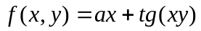, 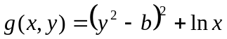 | 1,0 | 7,5
2 |  | 2,0 | 6,0
3 |  | 3,0 | 4,5
4 |  | 4,0 | 3,0
5 |  | 5,0 | 1,5
6 |  | 6,0 | 2,0

№ | Задание | a | b | c | d | e  7
7 | 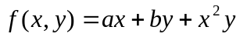, 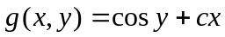 | 0,16 | 2,1 | 1,0
8 |  | 0,24 | 3,5 | 2,0
9 |  | 0,32 | 4,9 | 3,0
10 |  | 0,40 | 5,3 | 4,0
11 |  | 0,48 | 6,7 | 5,0
12 |  | 0,60 | 7,5 | 6,0
13 | 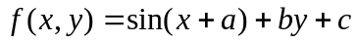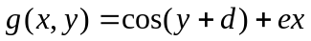 | 0,4 | 3,5 | -1,5 | 0,2 | 0,5
14 |  | 0,8 | 2,0 | -1,0 | 0,6 | 0,6
15 |  | 1,2 | 0,5 | -0,5 | 0,8 | 0,7
16 |  | 1,6 | -1,0 | 0 | 1,2 | 0,8
17 |  | 1,8 | -2,0 | 0,1 | 1,6 | 0,9
18 |  | 2,1 | -3,0 | 0,4 | 1,8 | 1,2
19 | 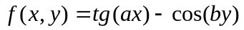, 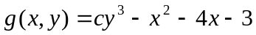 | 1,0 | 1,5 | 2,0
20 |  | 2,0 | 2,0 | 2,1
21 |  | 3,0 | 2,5 | 2,2
22 |  | 4,0 | 3,0 | 2,3
23 |  | 5,0 | 3,5 | 2,4
24 |  | 6,0 | 4,0 | 2,5
25 | 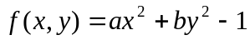, 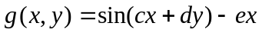 | 3,0 | 14,0 | 3,0 | 0,1 | -1,0
26 |  | 5,0 | 12,0 | 3,1 | 0,2 | -2,0
27 |  | 9,0 | 10,0 | 3,2 | 0,3 | -3,0
28 |  | 25,0 | 8,0 | 3,3 | -0,4 | -4,0
29 |  | 30,0 | 7,0 | 4,0 | -0,5 | -5,0
30 |  | 35,0 | 4,0 | 4,2 | -0,6 | -6,0

Пример решения системы нелинейных алгебраических уравнений с использованием Mathcad.

Для системы 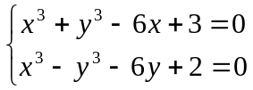 найти положительные корни.
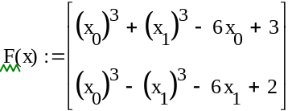

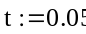
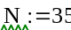
8
